**Nama : Naqiya Zorahima**

**NIM : 15/386073/SV/09459**

**Tampilan Code1**

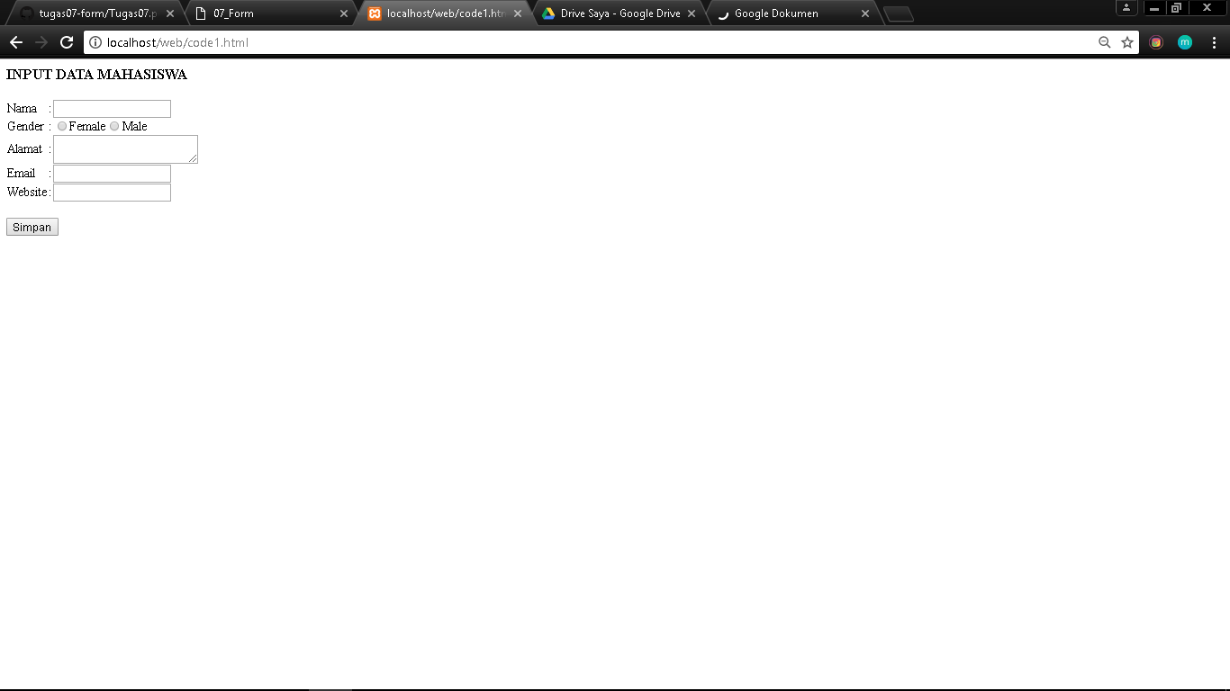

Tampilan dari code1, Setelah Form diisi dan klik button summit.

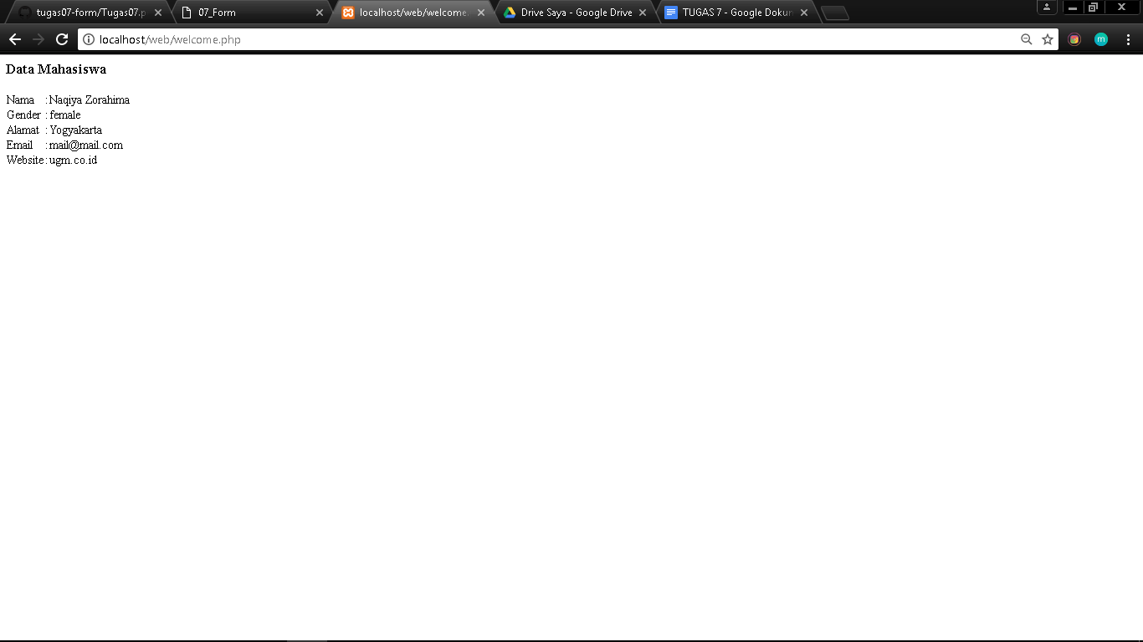

Jika salah satu form tidak isi

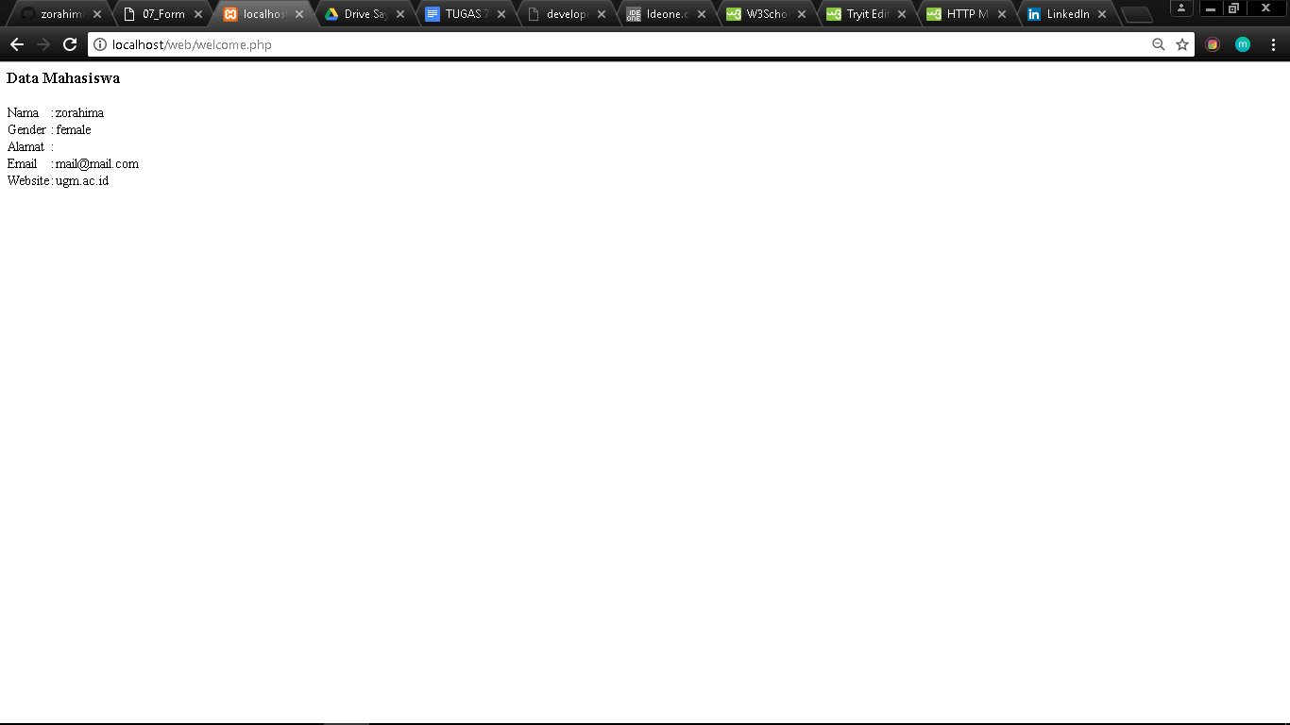

**Tampilan Code 2**

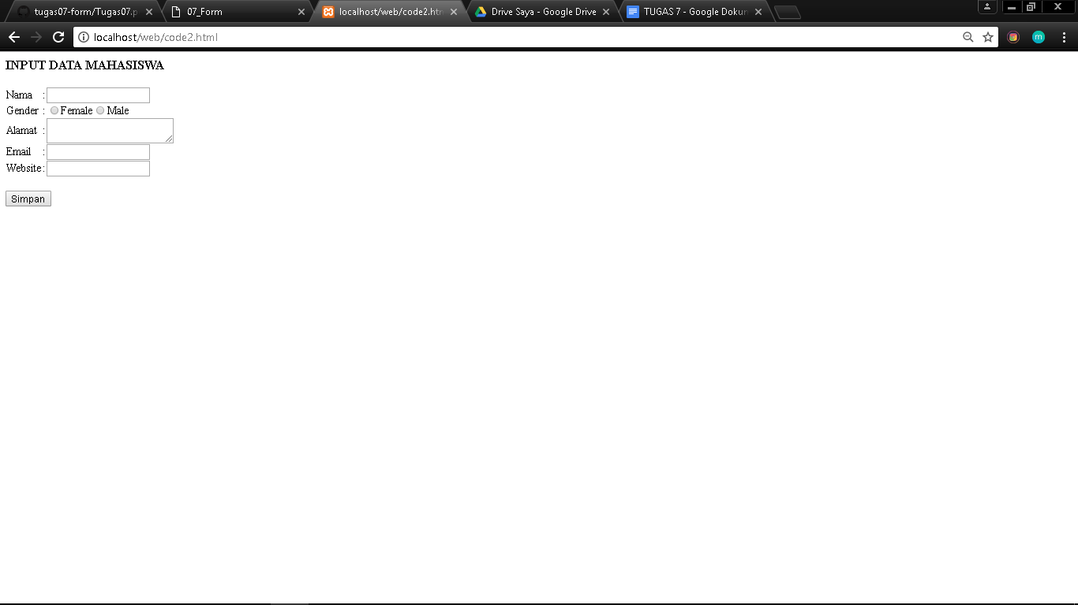

Setelah form di isi lalu di klik button summit

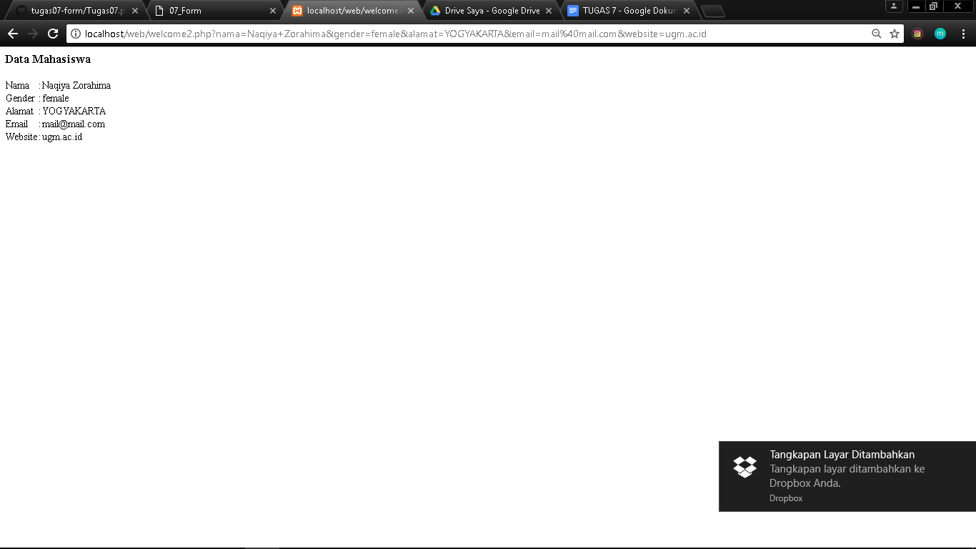

**Jika ada salah satu bagia yang tidak diisi.**

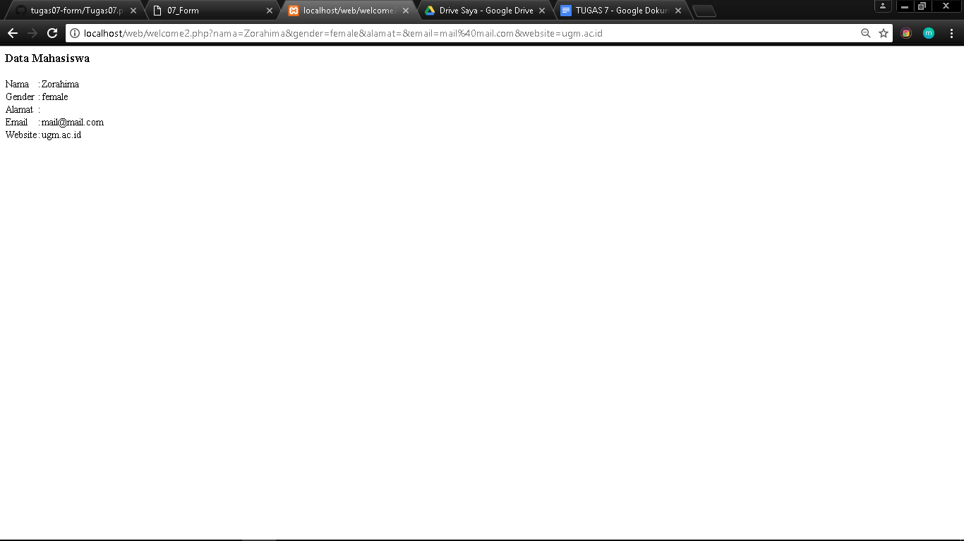

**Tampilan Code 3**

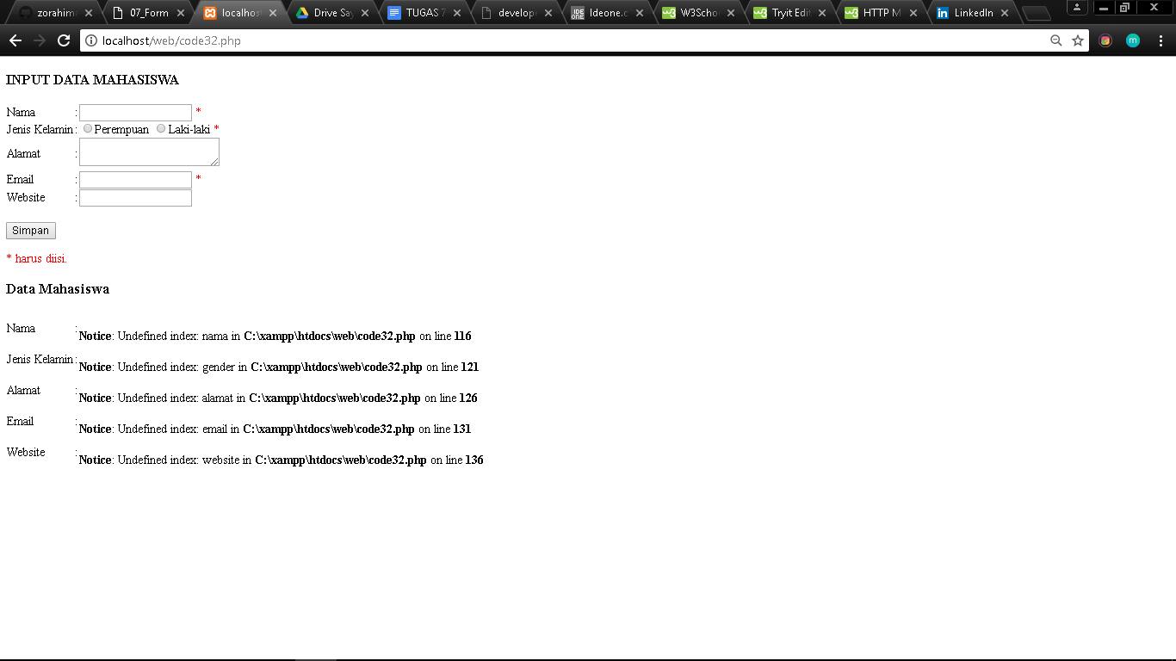

Jika data sudah diisi

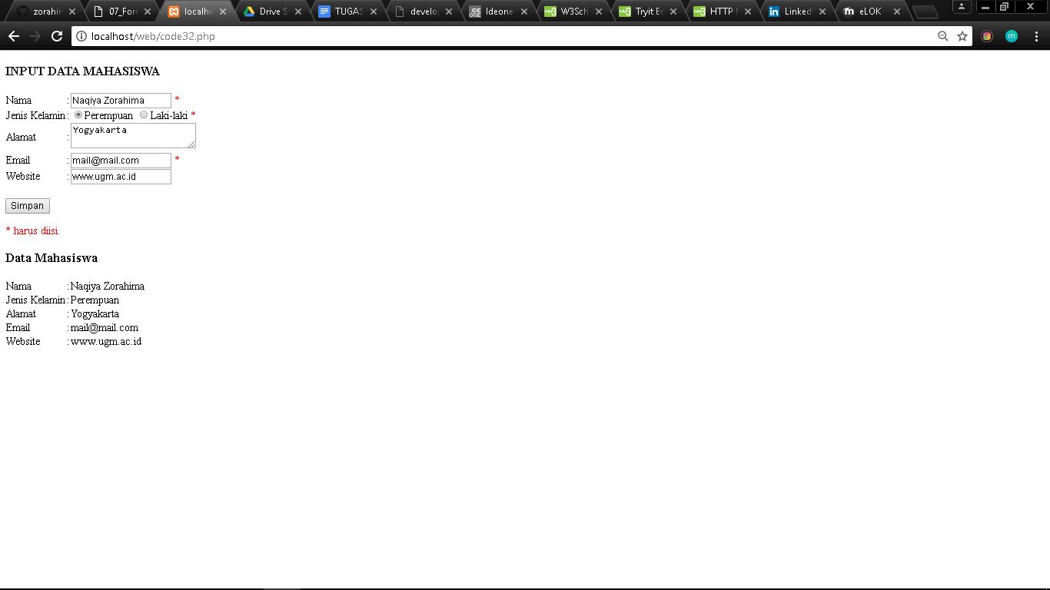

Jika ada data yang tidak di isi.

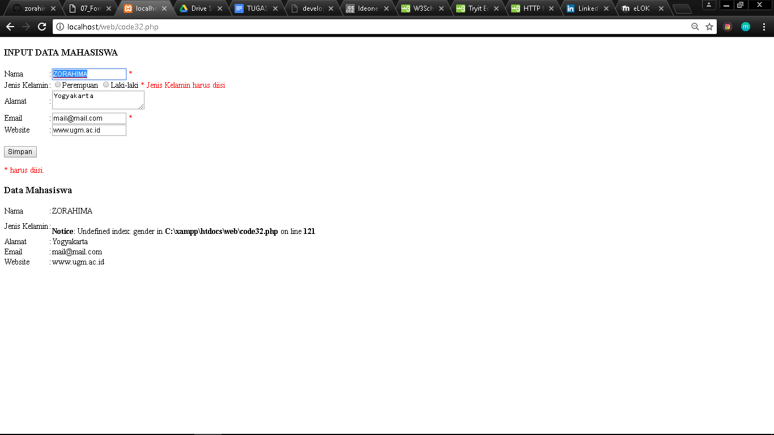

**ANALISIS SOURCECODE**

1. **CODE1 - WELCOME 1**

|  |
| --- |
| **<form action="welcome.php" method="post">** |
| Untuk menentukan aksi dari form tersebut ketika tombol submit diklik dengan metode post |

|  |
| --- |
| **<table border="0">**  **<tr>**  **<td> Nama </td>**  **<td> : </td>**  **<td> <input type="text" name="nama"></td>**  **</tr>**  **<tr>**  **<td>Gender</td>**  **<td>:</td>**  **<td><input type="radio" name="gender" value="female">Female<input**  **type="radio" name="gender" value="male">Male</td>**  **</tr>**  **<tr>**  **<td>Alamat</td>**  **<td>:</td>**  **<td><textarea name="alamat"></textarea></td>**  **</tr>**  **<tr>**  **<td>Email</td>**  **<td>:</td>**  **<td><input type="text" name="email"></td>**  **</tr>**  **<tr>**  **<td>Website</td>**  **<td>:</td>**  **<td><input type="text" name="website"></td>**  **</tr>** |
| Secara garis besar source code diatas digunakan untuk membuat tampilan form yang akan ditampilkan. Ada beberapa jenis input text, seperti text , radiobutton dan texarea. Input text digunakan untuk melakukan input sederhana seperti nama, website, email dsb. Sedangkan radiobutton pada form ini digunakan untuk memilih salah satu dari dua nilai yaitu laki-laki dan perempuan. Setelah itu ada input textarea digunakan jika input yang digunakan adalah input yang berisikan kalimat panjang, seperti alamat ata argumen. |

|  |
| --- |
| **<input type="submit" value="Simpan">** |
| Digunakan sebagai button untuk mengirim data |

|  |
| --- |
| **<html>**  **<body>**  **<h3>Data Mahasiswa</h3>**  **<table border="0">**  **<tr>**  **<td>Nama</td>**  **<td>:</td>**  **<td><?php echo $_POST["nama"]; ?></td>**  **</tr>**  **<tr>**  **<td>Gender</td>**  **<td>:</td>**  **<td><?php echo $_POST["gender"]; ?></td>**  **</tr>**  **<tr>**  **<td>Alamat</td>**  **<td>:</td>**  **<td><?php echo $_POST["alamat"]; ?></td>**  **</tr>**  **<tr>**  **<td>Email</td>**  **<td>:</td>**  **<td><?php echo $_POST["email"]; ?></td>**  **</tr>**  **<tr>**  **<td>Website</td>**  **<td>:</td>**  **<td><?php echo $_POST["website"]; ?></td>**  **</tr>**  **</table>**  **</body>**  **</html>** |
| Secara garis besar pada welcom.php ini berisikan data yang di inputkan dari code1.html namun pada form ini akan ditampilkan isian dari form sebelumnya yang sudah diisi, value atau nilai yang di inputkan tersebut dapat diambil dari $_POST[“nama”] atau sejenisnya menyesuaikan dengan nilai dari setiap data yang sudah diinputkan. |

**2. CODE 2 - WELCOME 2**

|  |
| --- |
| **<form action="welcome2.php" method="get">** |
| Untuk menentukan aksi dari form tersebut ketika tombol submit diklik dengan metode get |

|  |
| --- |
| **<table border="0">**  **<tr>**  **<td>Nama</td>**  **<td>:</td>**  **<td><input type="text" name="nama"></td>**  **</tr>**  **<tr>**  **<td>Gender</td>**  **<td>:</td>**  **<td><input type="radio" name="gender" value="female">Female<input**  **type="radio" name="gender" value="male">Male</td>**  **</tr>**  **<tr>**  **<td>Alamat</td>**  **<td>:</td>**  **<td><textarea name="alamat"></textarea></td>**  **</tr>**  **<tr>**  **<td>Email</td>**  **<td>:</td>**  **<td><input type="text" name="email"></td>**  **</tr>**  **<tr>**  **<td>Website</td>**  **<td>:</td>**  **<td><input type="text" name="website"></td>**  **</tr>**  **</table>**  **<br/>** |
| Secara garis besar source code diatas digunakan untuk membuat tampilan form yang akan ditampilkan. Ada beberapa jenis input text, seperti text , radiobutton dan texarea. Input text digunakan untuk melakukan input sederhana seperti nama, website, email dsb. Sedangkan radiobutton pada form ini digunakan untuk memilih salah satu dari dua nilai yaitu laki-laki dan perempuan. Setelah itu ada input textarea digunakan jika input yang digunakan adalah input yang berisikan kalimat panjang, seperti alamat ataU argumen. |

|  |
| --- |
| **<input type="submit" value="Simpan">** |
| Digunakan sebagai button untuk mengirim data |

|  |
| --- |
| **<tr>**  **<td>Nama</td>**  **<td>:</td>**  **<td><?php echo $_GET["nama"]; ?></td>**  **</tr>**  **<tr>**  **<td>Gender</td>**  **<td>:</td>**  **<td><?php echo $_GET["gender"]; ?></td>**  **</tr>**  **<tr>**  **<td>Alamat</td>**  **<td>:</td>**  **<td><?php echo $_GET["alamat"]; ?></td>**  **</tr>**  **<tr>**  **<td>Email</td>**  **<td>:</td>**  **<td><?php echo $_GET["email"]; ?></td>**  **</tr>**  **<tr>**  **<td>Website</td>**  **<td>:</td>**  **<td><?php echo $_GET["website"]; ?></td>**  **</tr>** |
| Secara garis besar pada welcom2.php ini berisikan data yang di inputkan dari code2.html namun pada form ini akan ditampilkan isian dari form sebelumnya yang sudah di isi, value atau nilai yang di inputkan tersebut dapat diambil dari $_POST[“nama”] atau sejenisnya menyesuaikan dengan nilai dari setiap data yang sudah diinputkan. |

**3. CODE 3**

|  |
| --- |
| **$namaErr = $genderErr = $alamatErr = $emailErr = $websiteErr = "";**  **$nama = $gender = $alamat = $email = $website = "";** |
| Pendeklarasian variabel merupakan variabel-variabel yang akan digunakan dalam penginputan dan pemanggilan data. Terdapat Nama, Gender, Alamat, Email, dan website |

|  |
| --- |
| **if ($_SERVER["REQUEST_METHOD"] == "POST")** |
| Menggunakan metode post dalam pengiriman data |

|  |
| --- |
| **if (empty($_POST["nama"])) {**  **$namaErr = "Nama harus diisi";**  **} else {**  **$nama = test_input($_POST["nama"]);**  **// check if name only contains letters and whitespace**  **if (!preg_match("/^[a-zA-Z ]*$/",$nama)) {**  **$namaErr = "Inputan salah. Hanya dapat huruf dan spasi";**  **}**  **}** |
| Digunakan pada form bagian nama, data dikirim menggunakan metode post, Syarat dari isian data tersebut adalah huruf alfabet kapotal dan kecil. Jika data tidak di isi form akan menmapilkan kesalahan dimana “Nama harus diisi”, Apabila form tidak diisi dengan hruf alfabet dengan tepat makan akan menampilkan kesalahan yaitu “ Inputan salah. hanya huruf dan spasi “ |

|  |
| --- |
| **if (empty($_POST["gender"])) {**  **$genderErr = "Jenis Kelamin harus diisi";**  **} else {**  **$gender = test_input($_POST["gender"]);**  **}** |
| Form bagian gender, dalam sourcecode diatas jika data tidak diisi setelah mengklik button submit maka form akan menampilkan warning yang berisikan “ Jenis kelamin harus diisi” |

|  |
| --- |
| **if (empty($_POST["alamat"])) {**  **$alamat = "";**  **} else {**  **$alamat = test_input($_POST["alamat"]);**  **}** |
| Form bagian alamat, |

|  |
| --- |
| **if (empty($_POST["email"])) {**  **$emailErr = "Email harus diisi";**  **} else {**  **$email = test_input($_POST["email"]);**  **if (!filter_var($email, FILTER_VALIDATE_EMAIL)) {**  **$emailErr = "Format email salah";**  **}**  **}** |
| Form bagian email, dalam sourcecode diatas jika data tidak diisi setelah mengklik button submit maka form akan menampilkan warning yang berisikan “ email harus diisi”. Dan jika format email tidak sesuai maka form akan menampilkan warning “ Format email salah” |

|  |
| --- |
| **if (empty($_POST["website"])) {**  **$website = "";**  **} else {**  **$website = test_input($_POST["website"]);**  **// check if URL address syntax is valid (this regular expression also allows dashes in the**  **// URL)**  **if (!preg_match("/\b(?:(?:https?|ftp):\/\/|www\.)[-a-z0-9+&@#\/%?=~_|!:,.;]*[-az0-9+&@#\/%=~_|]/i",$website))**  **{**  **$websiteErr = "URL salah";**  **}** |
| Form bagian website, dalam sourcecode diatas jika data tidak diisi sesuai dengan format website makan form akan menampilkan warning “ URL SALAH” |

|  |
| --- |
| **function test_input($data) {**  **$data = trim($data);**  **$data = stripslashes($data);**  **$data = htmlspecialchars($data);**  **return $data;**  **}** |
| Digunakan untuk memvalidasi form |

|  |
| --- |
| **<form method="post" action= "<?php echo htmlspecialchars($_SERVER["PHP_SELF"]);?>">** |
| Form mengirim data menggunakan metode post, **htmlspecialchars()** digunakan untuk mengkonvert special karakter menjadi entitas html. |

|  |
| --- |
| **<tr>**  **<td>Nama</td>**  **<td>:</td>**  **<td>**  **<input type="text" name="nama" value="<?php echo $nama;?>">**  **<span class="error"> * <?php echo $namaErr;?></span>**  **</td>**  **</tr>**  **<tr>**  **<td>Jenis Kelamin</td>**  **<td>:</td>**  **<td>**  **<input type="radio" name="gender" <?php if (isset($gender) &&**  **$gender=="Perempuan") echo "checked";?> value="Perempuan">Perempuan**  **<input type="radio" name="gender" <?php if (isset($gender) && $gender=="Laki-laki")**  **echo "checked";?> value="Laki-laki">Laki-laki**  **<span class="error"> * <?php echo $genderErr;?></span>**  **</td>**  **</tr>**  **<tr>**  **<td>Alamat</td>**  **<td>:</td>**  **<td>**  **<textarea name="alamat"><?php echo $alamat;?></textarea></td>**  **</tr>**  **<tr>**  **<td>Email</td>**  **<td>:</td>**  **<td>**  **<input type="text" name="email" value="<?php echo $email;?>">**  **<span class="error"> * <?php echo $emailErr;?></span></td>**  **</tr>**  **<tr>**  **<td>Website</td>**  **<td>:</td>**  **<td>**  **<input type="text" name="website" value="<?php echo $website;?>">**  **<span class="error"> <?php echo $websiteErr;?></span></td>**  **</tr>**  **</table>**  **<br/>**  **<input type="submit" value="Simpan">**  **<p><span class="error">* harus diisi.</span></p>**  **</form>** |
| Secara garis besar, form ini digunakan untuk menampilkan form dan field untuk mengisi setiap data yang dibutuhkan. Ada beberapa jenis input text, seperti text , radiobutton dan texarea. Input text digunakan untuk melakukan input sederhana seperti nama, website, email dsb. Sedangkan radiobutton pada form ini digunakan untuk memilih salah satu dari dua nilai yaitu laki-laki dan perempuan. Setelah itu ada input textarea digunakan jika input yang digunakan adalah input yang berisikan kalimat panjang, seperti alamat ata argumen. |

|  |
| --- |
| **<input type="submit" value="Simpan">** |
| Digunakan sebagai button untuk mengirim data |

|  |
| --- |
| **<table border="0">**  **<tr>**  **<td>Nama</td>**  **<td>:</td>**  **<td><?php echo $_POST["nama"]; ?></td>**  **</tr>**  **<tr>**  **<td>Jenis Kelamin</td>**  **<td>:</td>**  **<td><?php echo $_POST["gender"]; ?></td>**  **</tr>**  **<tr>**  **<td>Alamat</td>**  **<td>:</td>**  **<td><?php echo $_POST["alamat"]; ?></td>**  **</tr>**  **<tr>**  **<td>Email</td>**  **<td>:</td>**  **<td><?php echo $_POST["email"]; ?></td>**  **</tr>**  **<tr>**  **<td>Website</td>**  **<td>:</td>**  **<td><?php echo $_POST["website"]; ?></td>**  **</tr>**  **</table>** |
| Secara garis besar bagian soucecode yang ini digunakan untuk menampilkan kembali dat ayang sudah di inputkan sebelumnya. dengan memanggil setiap variabel data yang dibuthkan dengan metode pos. |